Góra, dnia 16 stycznia 2023 r.

BURMISTRZ GÓRY
ul. Adama Mickiewicza
56-200 G ó r a

GN.6840.5.2022

W Y K A Z

nieruchomości przeznaczonej do zbycia
w drodze bezprzetargowej

Na podstawie art. 35 ust. 1 i ust. 2 ustawy z dnia 21 sierpnia 1997 r. o gospodarce nieruchomościami (Dz. U. z 2021 r., poz. 1899 z późniejszymi zmianami) Burmistrz Góry podaje do publicznej wiadomości wykaz nieruchomości przeznaczonych do zbycia w drodze bezprzetargowej:

1. Nieruchomość gruntowa niezabudowana, oznaczona jako działka nr 1204/22 o powierzchni 0,0159 ha, zapisana w księdze wieczystej nr LE1G/00074230/1, położona w Górze przy ul. Wrzosowej, której właścicielem jest Gmina Góra .

2. W miejscowym planie zagospodarowania przestrzennego Gminy Góra działka znajduje się w jednostce bilansowej B12MN - dla której ustala się przeznaczenie podstawowe jako zabudowa mieszkaniowa jednorodzinna, przeznaczenie uzupełniające : garaże, usługi nieuciążliwe, urządzenia komunikacyjne i sieci infrastruktury technicznej dystrybucyjnej oraz związane z nimi urządzenia, w tym stacje transformatorowe.

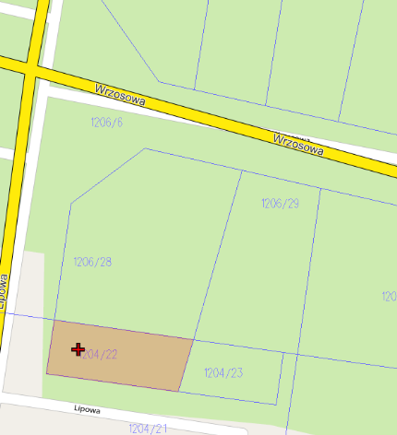
3. Cena netto nieruchomości wynosi 12.500,00 zł (słownie: dwanaście tysięcy pięćset złotych 00/100). Do ceny nieruchomości zostanie doliczony podatek 23 %VAT, zgodnie z ustawą z dnia 11.03.2004 r. o podatku od towarów i usług (Dz. U. z 2022 r., poz. 931 z późniejszymi zmianami).
Cena brutto nieruchomości wyniesie 15.375,00 zł (słownie: piętnaście tysięcy trzysta siedemdziesiąt pięć złotych 00/100).

4. Nieruchomość jest przeznaczona do zbycia na własność w drodze bezprzetargowej na rzecz właściciela nieruchomości bezpośrednio przyległej do ww. działki, oznaczonej jako działka nr 1206/28, w celu poprawienia warunków jej zagospodarowania.

5. Zgodnie z art. 34 ust. 1 pkt 1 i 2 ustawy o gospodarce nieruchomościami prawo pierwszeństwa w nabyciu nieruchomości mają osoby, którym przysługuje roszczenie o nabycie lub są poprzednimi właścicielami zbywanej nieruchomości pozbawionymi prawa własności tej nieruchomości przed 05.12. 1990 r. albo ich spadkobiercami, jeżeli złożą wniosek o ich nabycie w terminie do dnia 6 marca 2023 r.

